Didžiausio bendro daliklio radimo kodas ir rezultatai:

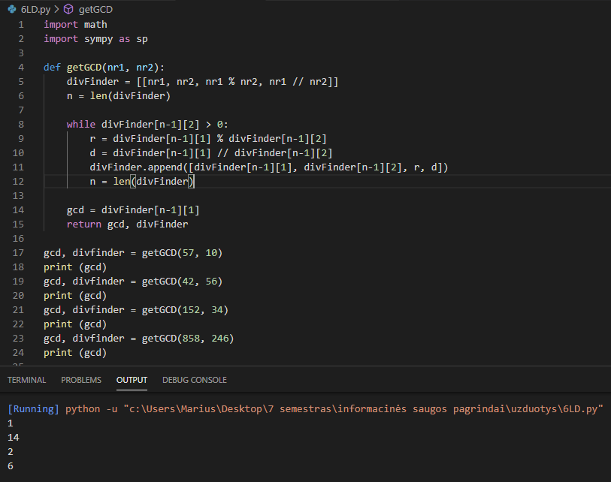

Realizuoju paskaitoje rodytą algoritmą ir pagal gautą lentelę(divFinder) randu didžiausią bendrą daliklį, grąžinu divFinder, nes naudosiu vėliau. Atsakymus patikrinau su internetine didžiausio bendro daliklio skaičiuokle.

Lentelė iš paskaitos apie kurią rašau (gaunama skaičiuojant 57 ir 10 didžiausią bendrą daliklį):

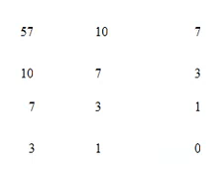

 kodas:

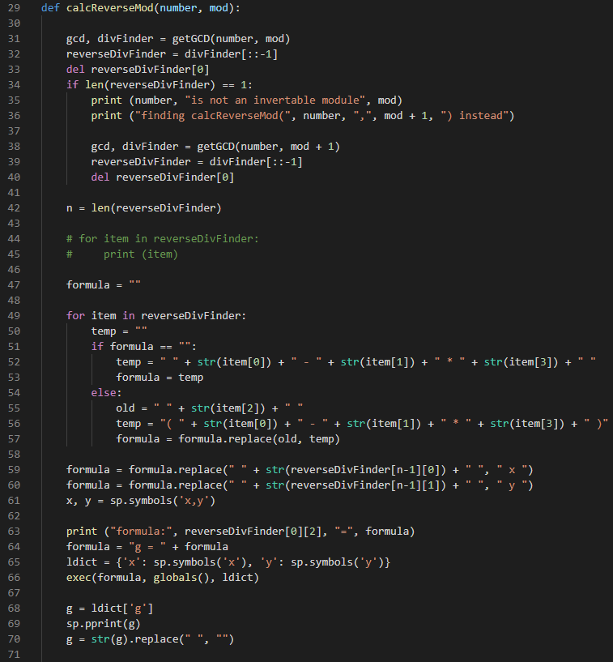

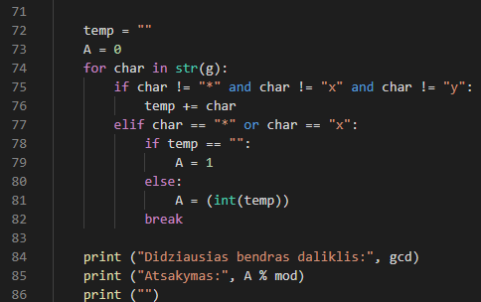

Išvedimas ir rezultatai:

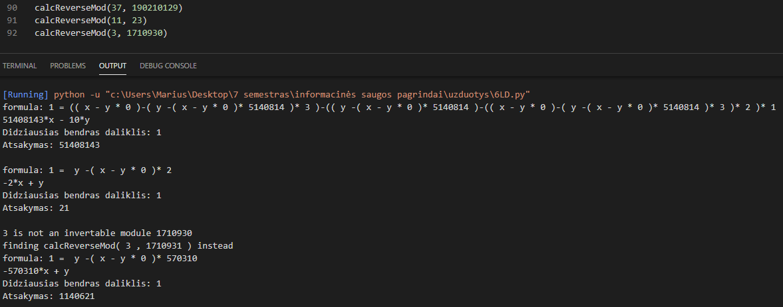

Pagal paskaitoje aiškintą algoritmą sudariau bendro didžiausio daliklio lygybę (pakeisdamas dalinamą skaičių į x, o daliklį į y, pvz. Jei turime sąlygą 11-1 (mod 23) tai 11 = x, o 23 = y), ją suprastinau skaičių šalia x paėmiau kaip A ir radau A mod y.

Tikrindamas atsakymus su Wolfram Alpha, radau kad kai y iš karto dalinasi iš x be liekanos toks modululis nėra „invertable“ todėl skaičiuodamas su 3 ir savo stud.nr (pagal skaidrėse duotą sąlygą) pridėjau 1 prie y ir tada skaičiavau.

Atsakymai:

37-1 (mod 190210129) = 51408143

11-1 (mod 23) = 21

3-1 (mod 1710931) = 1140621 (pagal užduoties skaidrę tik pridėjau vienetą prie savo stud.nr.)